**Instrucciones:** Descarga el documento y de acuerdo a las reglas y los ejemplos, escribe el nombre de los siguientes aldehídos:

1. CH3 CH2 – CH2 - CHO

1. CH3 – CH2 – CHCl – CH2 – CH2 - CHO
2. CH3 – CH2 - C(CH3) – CH2 -

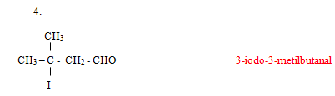

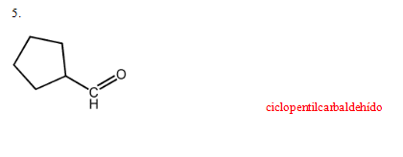

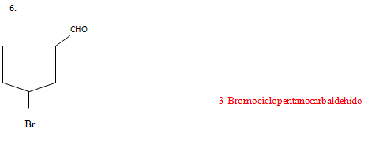



**RÚBRICA**

|  |  |  |  |  |
| --- | --- | --- | --- | --- |
| **Categoría** | **Excelente** | **Bueno** | **Regular** | **Limitado** |
| **RESPUESTAS** | Responde a todas las preguntas solicitadas. | Responde a la mitad de las preguntas solicitadas. | Responde a una tercera parte de las preguntas solicitadas. | Responde por lo menos a tres preguntas de las solicitadas. |

***Envíala a través de Plataforma Virtual.Recuerda que el archivo debe ser nombrado: Apellido Paterno_Primer Nombre_Aldehidos***